POT KNJIGE

V šolski knjižnici smo gostili razstavo plakatov z naslovom:

POT KNJIGE OD AVTORJA DO BRALCA.

Pot knjige od avtorja do bralca je na plakatih predstavljena kratka zgodba o nastanku knjige. V obliki stripa nam zgodbo pripoveduje knjižni molj, ki po izgubi svojega doma postane avtor svoje nove knjige. Pripoveduje nam o vseh sodelujočih, ki jih sreča na poti pri oblikovanju svojega novega doma – nove knjige. Najprej mu na pomoč priskoči prijatelj ilustrator. Ko je bila knjiga napisana in ilustrirana, sta jo posredovala na založbo, kjer so svojo vlogo odigrali glavni urednik, urednik, lektor in grafični oblikovalec in knjigo pripravili za tisk. V tiskarni je tiskar izbral najboljši papir in knjigo natisnil v visoki nakladi in seveda s trdimi platnicami. Potem so distributerji knjigo razvozili po knjigarnah. Knjiga pa je bila preoblikovana še v elektronsko obliko, da jo lahko beremo na bralnikih, mobilnih telefonih, tablicah… Knjiga je našla nova domovanja v knjižnicah (splošne, šolske, specialne, NUK) in na domačih policah. Najboljše knjige in avtorji so bili nagrajeni in prevedeni. Najboljše knjige so dobile svoj scenarij in po njih so posneli najboljše filme.
Brez branja ni znanja.
Tudi knjižni molj je dobil svoj novi domek – novo knjigo – kamor vabi bralce na obisk.
Strip sta zasnovala in pripravila avtor Žige X. Gombača in ilustrator David Krančan. Učence razredne stopnje sem z razlago vodila skozi razstavo. Učence 4. in 5. razredov je obiskal ilustrator David Krančan in jim je predstavil svoje ustvarjanje. Pogovarjal se je z navdušenimi mladimi ilustratorji in jim dal smernice za nadaljnje ustvarjanje.
Projekt poteka pod okriljem Javne agencije za knjigo RS (JAK) v sodelovanju z Bralnim društvom Slovenije (BDS).
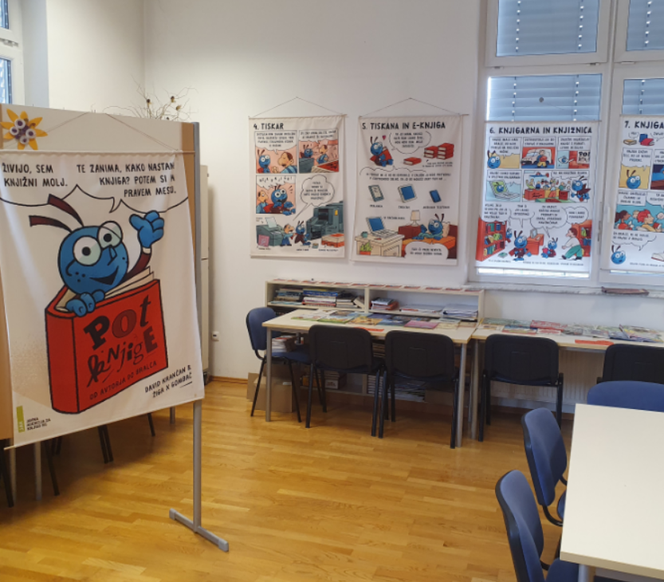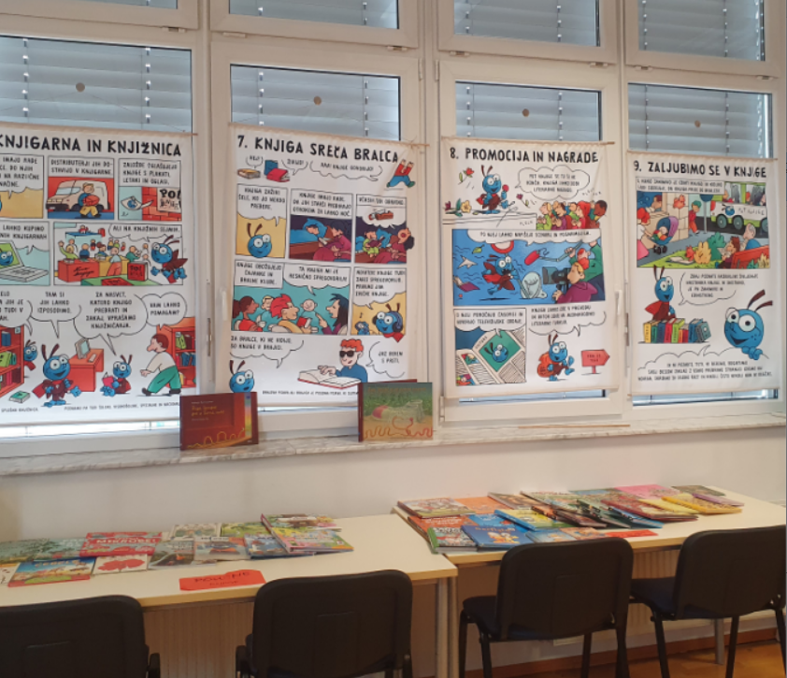
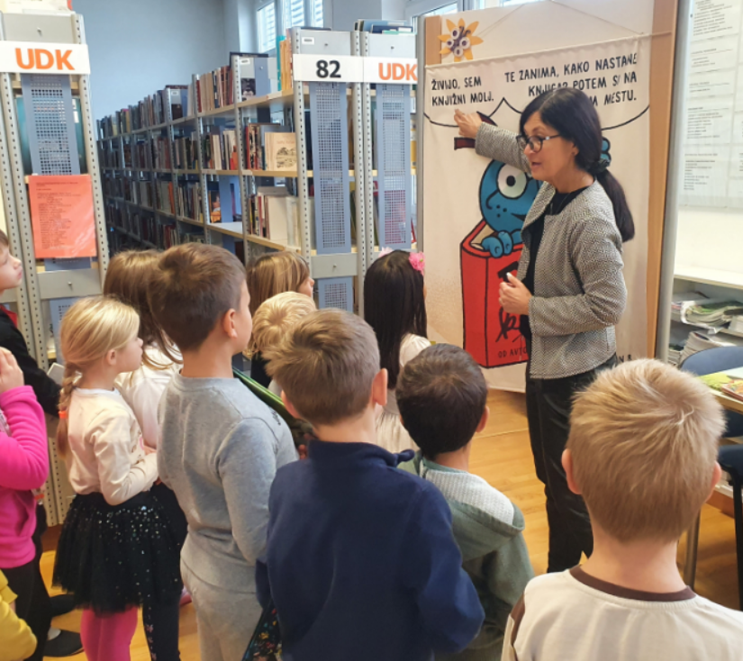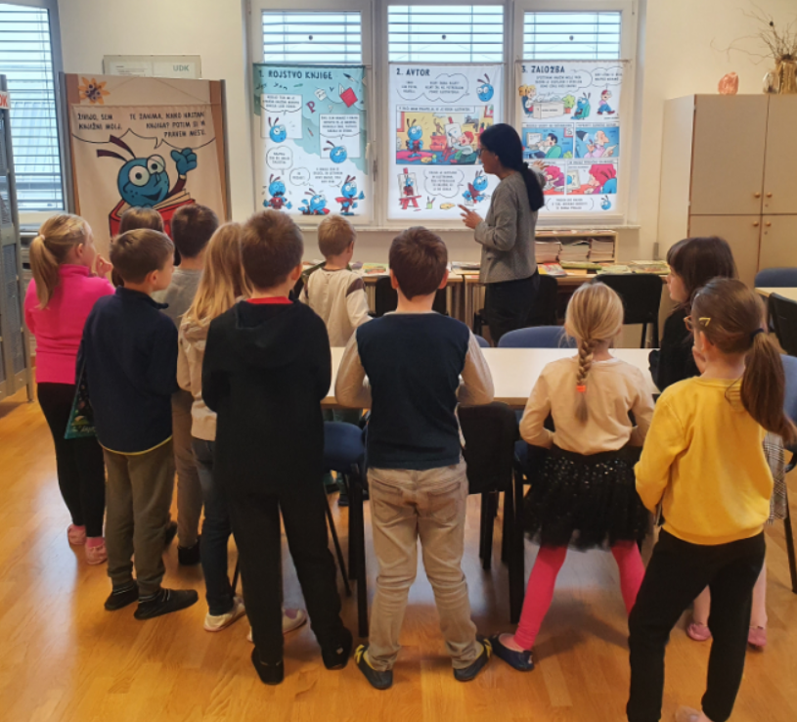
Učenci so z navdušenjem prisluhnili predstavitvi nastanka knjige ob stripu in s sodelovanjem pokazali, da jim tematika ni popolna neznanka.
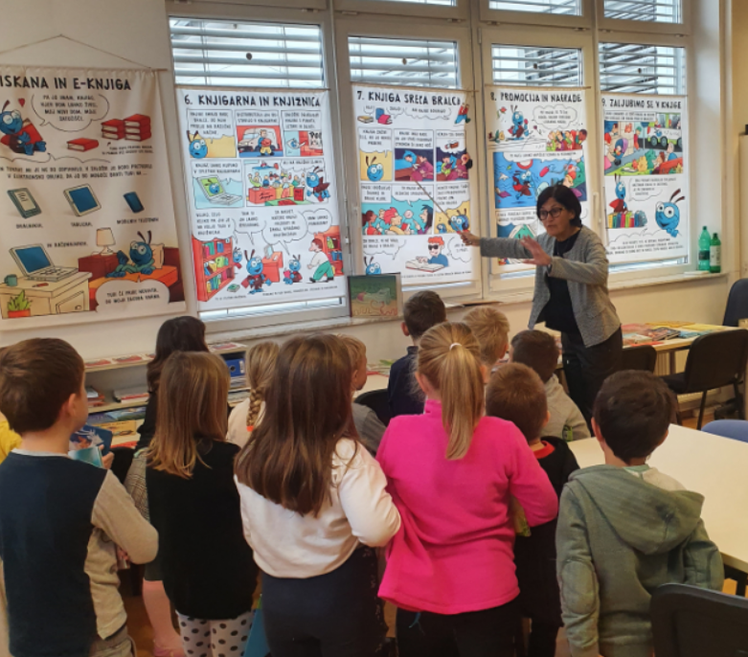
Obisk ilustratorja Davida Krančana in sodelovanje mladih navdušencev
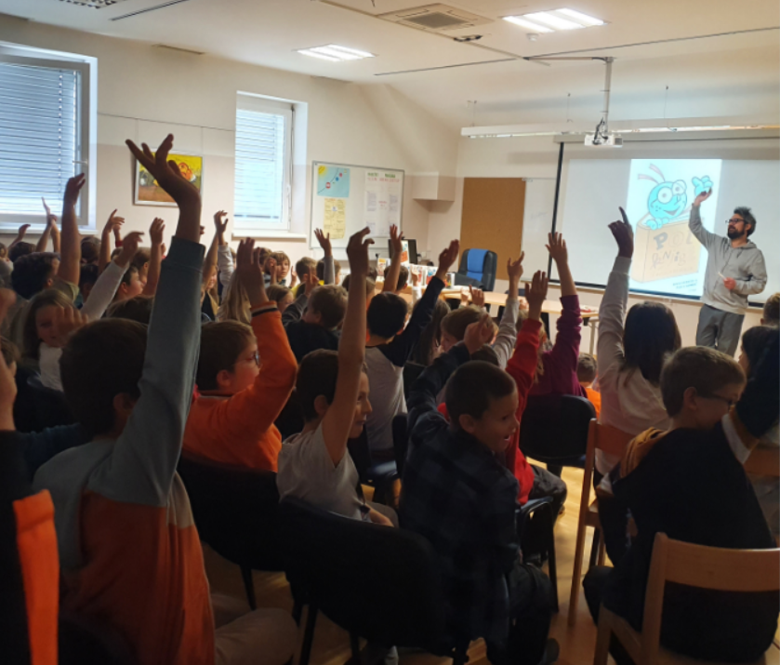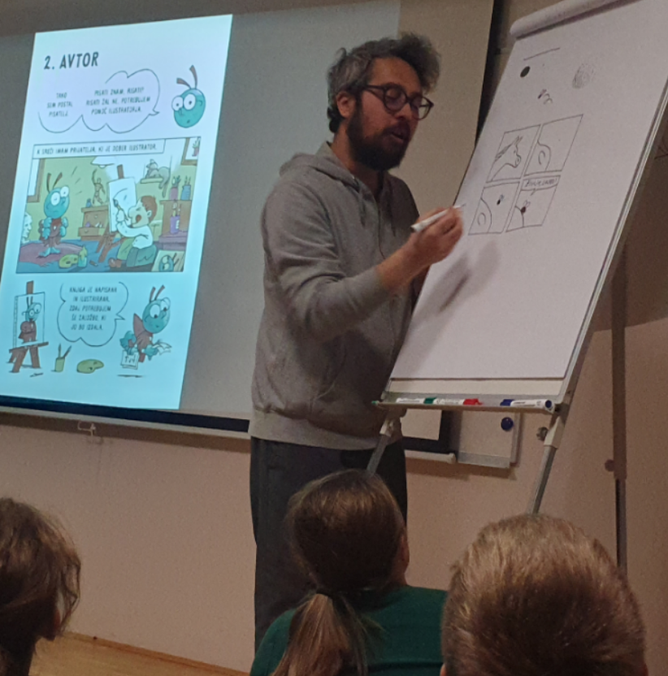
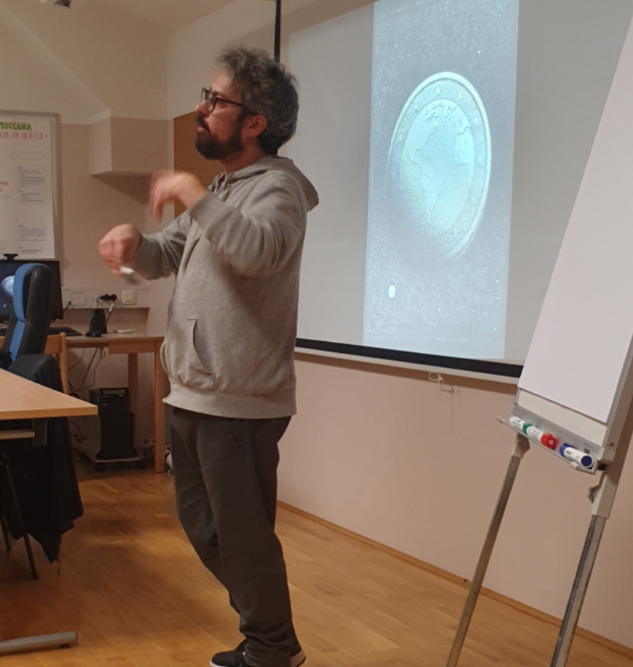
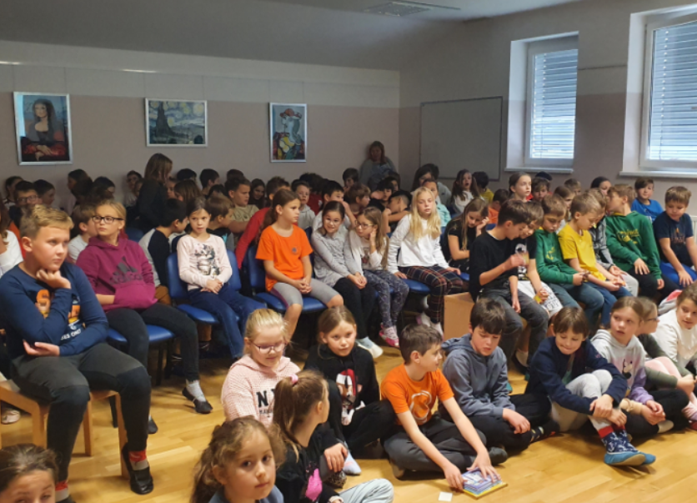
Nasveti ilustratorja mladim ustvarjalcem
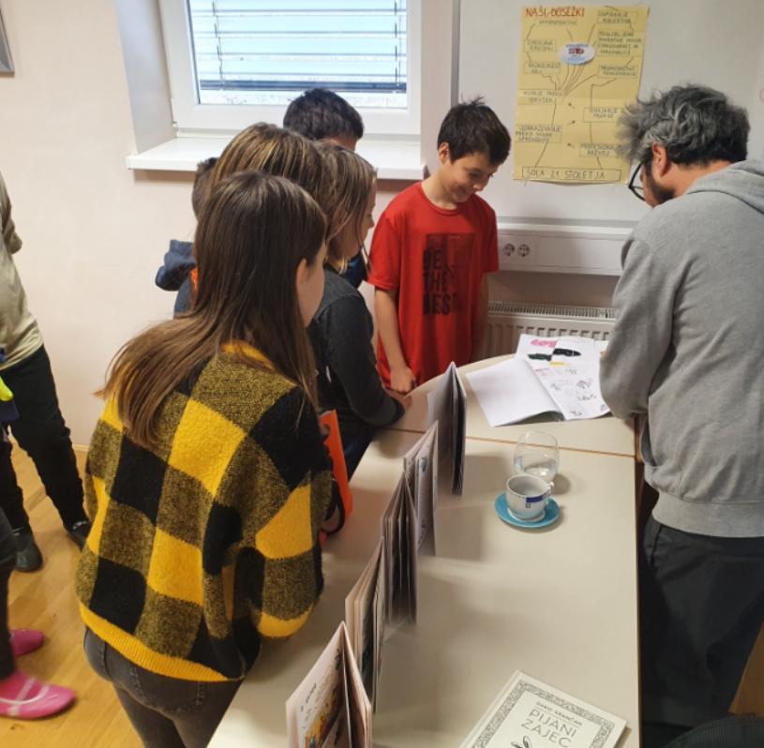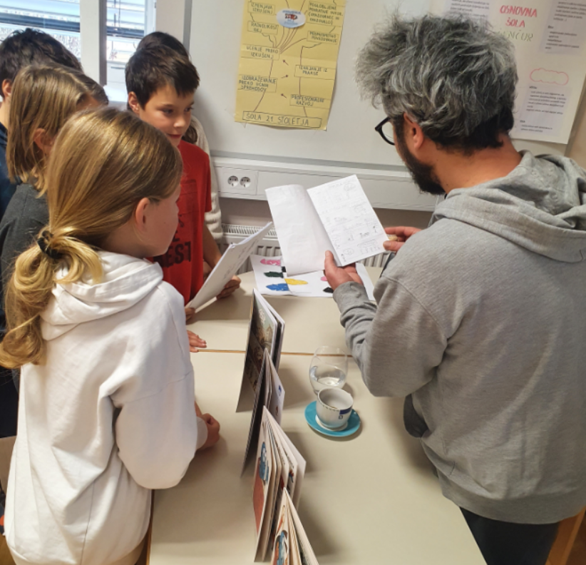
Ob slovesu nam je ilustrator podelil še nekaj posvetil in avtogramov.

